igus partner Mura Technology plant zijn eerste fabriek voor chemische recycling in Duitsland
In Böhlen, Saksen, zal tot 120.000 ton kunststofafval per jaar worden gerecycled tot olie
Het Britse bedrijf Mura Technology begint in Saksen aan een nieuw hoofdstuk op het gebied van moderne kunststofrecycling. De eerste fabriek in Duitsland voor chemische recycling met een capaciteit van maximaal 120.000 ton per jaar zal in Böhlen worden gebouwd. Wat is er zo speciaal aan? Het transformeert meerlagige gemengde kunststoffen, die vroeger als onmogelijk te scheiden werden beschouwd en in de verbrandingsoven belandden, in olie die kan worden gebruikt om nieuwe producten te maken. Dit is een belangrijke stap om waardevolle kunststoffen in de circulaire economie te houden en het milieu te beschermen.

Terwijl de Duitsers wereldkampioen recycling zijn, wordt volgens het WWF, een natuurbeschermingsorganisatie, jaarlijks nog steeds 1,6 miljoen ton kunststof afval ter waarde van 3,8 miljard euro verbrand. De reden is dat ongemengde recycling tot nu toe vrijwel onmogelijk was o mdat veel producten, zoals folies van voedselverpakkingen, bestaan uit verschillende kunststoffen die niet mechanisch kunnen worden gescheiden. Een nieuw type recyclinginstallatie moet hierin verandering brengen. Mura Technology, een Brits recyclingbedrijf, zal dit in samenwerking met het Amerikaanse chemiebedrijf en kunststoffabrikant Dow bouwen op de locatie van Dow in Böhlen in het district Leipzig. Het wordt de eerste fabriek van dit type in Duitsland.
HydroPRS maakt van kunststof weer olie
Het speciale kenmerk van de fabriek in Böhlen is een nieuw type chemische recycling, Hydrothermal Plastic Recycling Solution (HydroPRS) genaamd. HydroPRS maakt van kunststoffen olie met behulp van slechts water, hitte en druk en het duurt slechts 30 minuten. De olie kan vervolgens worden gebruikt om kunststof granulaat van hoge kwaliteit te produceren voor gloednieuwe kunststof producten. Hierdoor kan hetzelfde materiaal zelfs herhaaldelijk worden gerecycleerd. "De uitvinding van Mura Technology gaat verder dan de grenzen van vertrouwde chemische recycling," zegt Frank Blase, CEO van igus. "De HydroPRS-technologie opent nieuwe mogelijkheden om van kunststof zonder veel energie een oliebron met hoge opbrengst te maken." In 2020 investeerde igus als eerste bedrijf in de sector ongeveer vijf miljoen euro in Mura Technology, een start-up, om de technologie aan een doorbraak te helpen. Ongeveer anderhalf jaar later werd ook KBR, een toonaangevende internationale leverancier van wetenschappelijke, technologische en technische oplossingen, partner. Nu zijn er andere partners, waaronder Dow, Chevron Phillips Chemical en LG Chemical. Mura ontving onlangs ook een aanvullende strategische investering van Dow voor de verdere ontwikkeling van extra HydroPRS-fabrieken in de VS en Europa. Het partnerschap wil tegen 2030 600.000 ton meer recyclingcapaciteit creëren.

Kunststof recyclingfabriek met een capaciteit van 120.000 ton per jaar
De bouw van de kunststofrecyclingfabriek in Böhlen begint in 2023 en de fabriek zal naar verwachting in 2025 operationeel zijn. De recyclingcapaciteit bedraagt ongeveer 120.000 ton plastic per jaar. Over de hele wereld zullen meer fabrieken worden gebouwd - in Azië, de VS en Engeland. Mura Technology zet momenteel de eerste commerciële HydroPRS-installatie op in Teeside in het noordoosten van Engeland. Deze zal in de eerste helft van 2023 in gebruik worden genomen en jaarlijks meer dan 24.000 ton kunststof recyclen. Verwacht wordt dat alle fabrieken wereldwijd tegen 2030 een jaarlijkse capaciteit van 100.000.000 ton zullen bereiken.

igus stimuleert de circulaire economie voor kunststoffen
igus ondersteunt de recyclinginnovatie van Mura Technology sinds de beginfase omdat de motion plastics specialist als doel heeft de circulaire economie van kunststoffen te bevorderen. Mechanische recycling bestaat al meer dan 50 jaar. Het bedrijf gebruikt 99% van het kunststof afval dat in productie wordt gegenereerd als nieuw granulaat voor spuitgietmachines. In 2019 introduceerde igus tevens chainge, een recyclingprogramma voor versleten kabelrupsen. In 2022 werd 's werelds eerste kabelrups volledig van gerecycled materiaal gemaakt, evenals een assortiment glijlagers van geregranuleerd productieafval. Met zijn partner mtrl ontwikkelt igus ook een stevige kunststof fiets voor stedelijke mobiliteit, waarvan het frame en de wielen uit kunststof afval kunnen worden gemaakt. Kunststof afval op stortplaatsen over de hele wereld kan daarom worden omgezet in een waardevolle hulpbron.

Bijschrift:

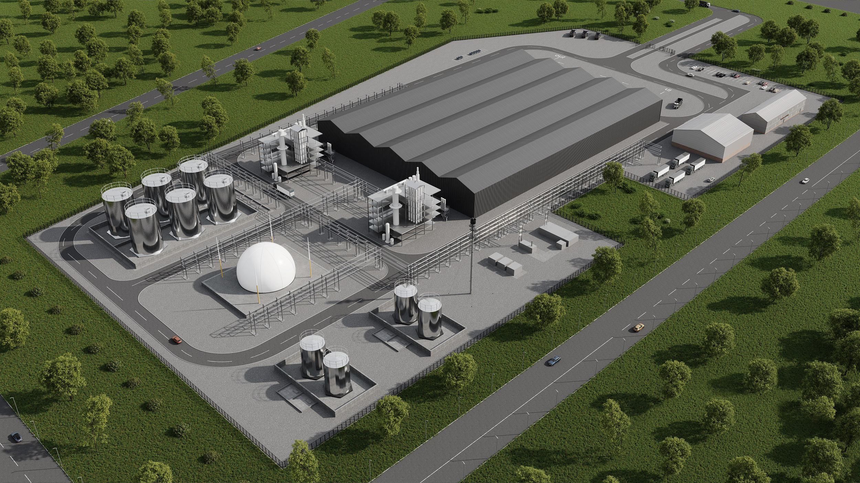
Afbeelding PM5922-1
In de geplande recyclingfabriek in Böhlen (Saksen) moet jaarlijks 120.000 ton kunststofafval worden gerecycleerd tot olie. (Bron: igus B.V.)

CONTACT IGUS:

igus® B.V.
Sterrenbergweg 9
3769 BS Soesterberg
Tel. 0346 - 35 39 32
Fax 0346 - 35 38 49
igus.nl@igus.de
www.igus.nl

OVER IGUS:

igus GmbH ontwikkelt en produceert motion plastics. Deze smeermiddelvrije hoogwaardige polymeren verbeteren de techniek en verlagen de kosten, overal waar er sprake van beweging is. In energietoevoersystemen, uiterst flexibele kabels, glijlagers en lineaire lagers en draadspindeltechniek gemaakt van tribo-polymeren is igus wereldwijd marktleider. Het familiebedrijf dat is gevestigd in Keulen, Duitsland, is vertegenwoordigd in 31 landen en heeft wereldwijd meer dan 4.900 mensen in dienst. In 2021, genereerde igus een omzet van €961 miljoen. Onderzoek in 's werelds grootste testlaboratorium in de sector, leidt constant tot innovaties en meer zekerheid voor de gebruikers. 234.000 artikelen zijn leverbaar uit voorraad en de levensduur kan online worden berekend. In de afgelopen jaren is het bedrijf uitgebreid door interne startups te beginnen, bijvoorbeeld voor kogellagers, robot-aandrijvingen, 3D-printen, het RBTX-platform voor Lean Robotica en intelligente smart plastics voor Industry 4.0. Enkele van de belangrijkste milieu-investeringen zijn het "chainge" programma - voor recycling van gebruikte kabelrupsen - en de deelname in een onderneming die olie uit kunststof-afval produceert.

CONTACTPERSON PERS:

Oliver Cyrus Anja Görtz-Olscher
Head of PR and Advertising Manager PR and Advertising

igus® GmbH igus® GmbH
Spicher Str. 1a Spicher Str. 1a
51147 Cologne 51147 Cologne
Tel. 0 22 03 / 96 49-459 Tel. 0 22 03 / 96 49-7153
ocyrus@igus.net agoertz@igus.net
www.igus.de/presse www.igus.de/presse

De termen "igus", “Apiro”, "chainflex", "CFRIP", "conprotect", "CTD", „drygear“, "drylin", "dry-tech", "dryspin", "easy chain", "e-chain", "e-chain-systems", "e-ketten", "e-kettensysteme", "e-skin", "e-spool“, "flizz", “ibow”, “igear”, "iglidur", "igubal", “kineKIT”, "manus", "motion plastics", “print2mold”, "pikchain", "plastics for longer life", "readychain", "readycable", “ReBeL”, "speedigus", "tribofilament“, "triflex", "robolink", „xirodur“ en "xiros" zijn wettelijk beschermde handelsmerken in de Bondsrepubliek Duitsland en indien van toepassing, ook in andere landen.

